PALABRAS MÁGICAS
Recorta y pega.
Comenta y pinta
MIS PALABRAS MÁGICAS
GRACIAS
POR FAVOR
PERMISO
ADIOS

Para pedir un favor

Cuando recibimos algo

Para poder pasar

Cuando nos despedimos

Pinta las caritas.
- Repasa por encima de las palabras mágicas con plumones.
- Aprende y utiliza las palabras mágicas en todo momento.

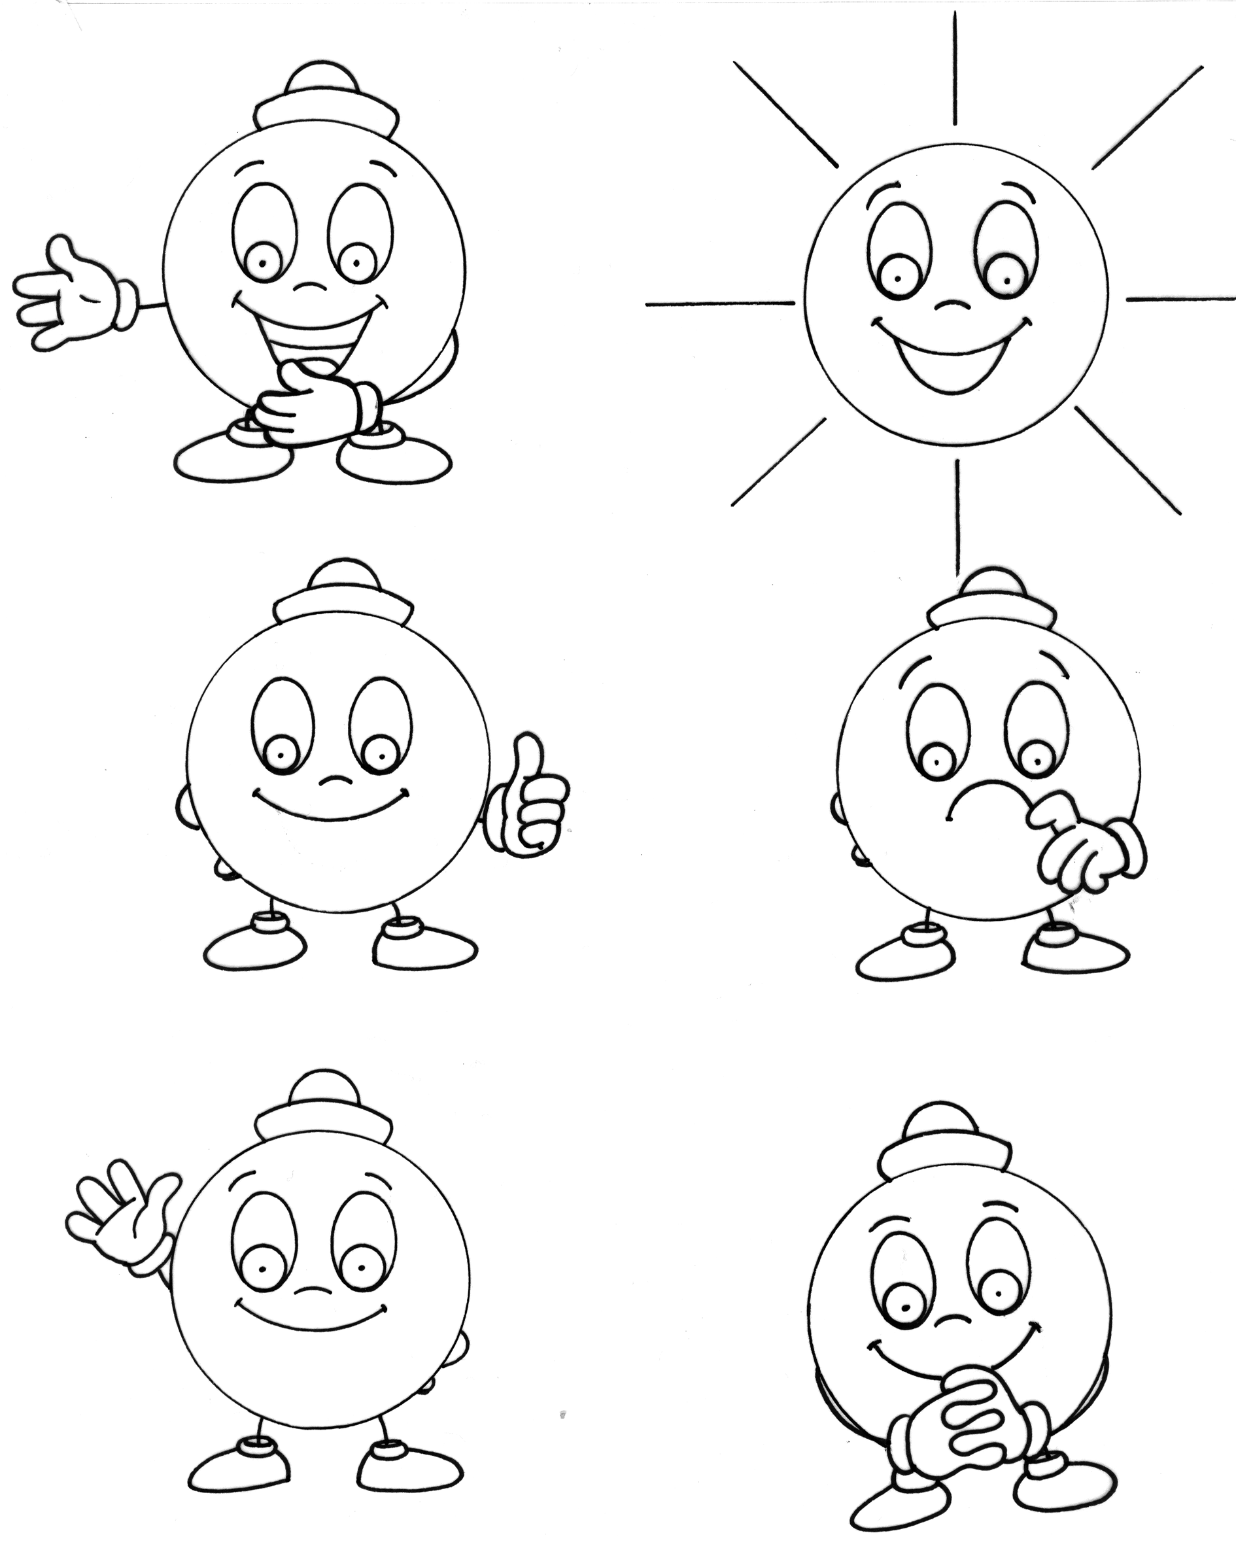
POR FAVOR
DISCULPA
PERMISO
BUENOS DÍAS
GRACIAS
HASTA MAÑANA

